感染症に感染したこと又は医師等から自宅待機を指示されたことにより訓練を欠席したことの申告書
（様式A-39）

感染症に感染した者  （該当する番号に○をつける。） | １ 受講者本人 ２ 親族（＊）（受講者との続柄： ）  ３ 同居人 注）２の親族の場合は、続柄を記載すること。
診察日 | 令和 年 月 日
病院名
病院所在地
（電話番号）
医師又は担当医療機関関係者から自宅待機が必要と指示された感染症の名称・その指示内容（＊＊）（＊＊＊） | （赤字：記載例）  感染症の名称：新型インフルエンザ  診察時における医師の指示内容：母が新型インフルエンザに感染している又はその可能性が高いことから、私も含めて○日間程度自宅で安静にしたほうがよいと言われました。
上記感染症により訓練を欠席した期間 | 自 令和 年 月 日  日間  至 令和 年 月 日
＊親族とは民法第725条に規定する親族、すなわち６親等以内の血族、配偶者及び３親等以内の姻族をいいます。詳しくは裏面を御確認ください。
＊＊学校保健安全法施行規則（昭和33年文部省令第18号）第18条に規定する感染症に限ります。
詳しくは裏面を御確認ください。
＊＊＊受講者本人以外の親族又は同居人が感染症に感染し、医師又は担当医療機関から受講者本人も含めて自宅待機が必要と指示された場合は、その親族又は同居人が感染した感染症の名称及び指示された内容を具体的に記載してください。

上記の記載事実に虚偽がないことを申告します。

○○労働局長 殿
令和 年 月 日
受講者氏名 |  | 受講者番号
住 所  （電話番号） | （電話番号） － －
訓練科名
（コース番号）

※ 申告内容は正しく記載してください。偽りその他不正の行為によって職業訓練受講給付金を受けたり、又は受けようとしたときは、以後職業訓練受講給付金を受けることができなくなるばかりでなく、不正受給した金額の返還と更にそれに加えて一定の金額の納付を命ぜられ、また、詐欺罪として刑罰に処せられることがあります。

(2023.07)
＊親族の範囲（６親等以内の血族、配偶者、３親等以内の姻族）
（様式A-39裏面）
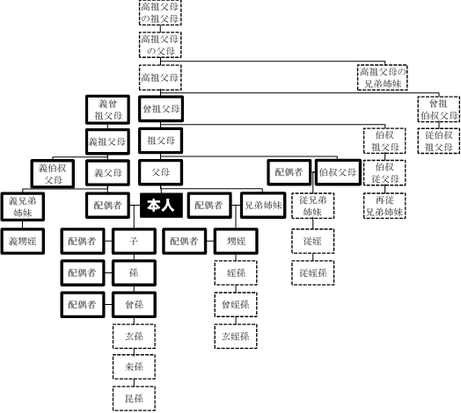
※ 太枠は３親等以内

＊＊学校保健安全法施行規則（昭和33年文部省令第18号）第18条に規定する感染症一覧

○エボラ出血熱 ○クリミア・コンゴ出血熱 ○痘そう ○南米出血熱
○ペスト ○マールブルグ病 ○ラッサ熱 ○急性灰白髄炎 ○ジフテリア
○重症急性呼吸器症候群（病原体がベータコロナウイルス属ＳＡＲＳコロナウイルスであるものに限る。）
○中東呼吸器症候群（病原体がベータコロナウイルス属ＭＥＲＳコロナウイルスであるものに限る。）
○特定鳥インフルエンザ（感染症の予防及び感染症の患者に対する医療に関する法律（平成10年法律第114号 ）第６条第３項第６号に規定する特定鳥インフルエンザをいう。）
○インフルエンザ（特定鳥インフルエンザを除く。） ○百日咳
○麻しん（はしか） ○流行性耳下腺炎（おたふくかぜ）
○風しん（三日はしか） ○水痘（みずぼうそう） ○咽頭結膜熱（プール熱） ○新型コロナウイルス感染症（病原体がベータコロナウイルス属のコロナウイルス（令和２年１月 に、中華人民共和国から世界保健機関に対して、人に伝染する能力を有することが新たに報告されたものに限る。）であるものに限る） ○結核 ○髄膜炎菌性髄膜炎 ○コレラ ○細菌性赤痢
○腸管出血性大腸菌感染症 ○腸チフス ○パラチフス
○流行性角結膜炎 ○急性出血性結膜炎その他の感染症（例 感染性胃腸炎（主な病原体：ロタウイルス、ノロウイルス等）、マイコプラズマ感染症、急性細気管支炎等）
○感染症の予防及び感染症の患者に対する医療に関する法律第６条第７項 から第９項 までに規定する新型インフルエンザ等感染症、指定感染症及び新感染症
(2023.07)

